3g2hf Billedkunst, januar 2025/Alf Gørup Theilgaard

Krop & figur i kunsten

- Klassiske udtryk med perspektiv til nutidens debatkunst

3 værker – 3 tider (billederne følger som separate bilag)

- Andrea Mantegna: Kristus som den lidende frelser (1475/1500)

- N.A. Abildgaard: Den sårede Filoktet (1775)

- Karl Isakson: Stående model i interiør (1918-1920)

Opgave – teori & analyse

Med udgangspunkt i de ovennævnte værker skal du lave en analyse af de tre værker hver for sig; undersøg fx noget med hvilke kompositioner, virkemidler, linjer, former, motiver, farver m.m. værket består af.
Sammenlign herefter de tre værker med hensyn til hvordan krop og figur er brugt i kunsten.

Til slut undersøges hvordan samtidskunsten (seneste 10 år) bruger krop og figur som udtryksform. Find et par eksempler.

Billedoplysninger og perspektivering vedr. billede nr 2.

Nicolai Abildgaard: Den sårede Filoktet. (1774-75)
Billedet er malet i Rom; jf. signaturen (på Græsk) forneden t.h.
”N. Abildgaard malet i Rom ” 123 x 173,5 cm. Olie på lærred. Statens Museum for Kunst. (N. Abildgaard: Dansk maler; 1743-1809)

Om sagnfiguren Filoktet: ”Maleriet forestiller en græsk kriger, Filoktet, der under togtet mod Troja bliver bidt i foden af en slange. Homers Iliade er den tidligste litterære kilde, der omtaler denne helt fra Thessalien. Filoktet antændte ligbålet for sin fælle Herakles, og arvede hans bue og pilene, der aldrig kunne fejle deres mål. Da Filoktet under den trojanske krig førte den græske hær til offeralteret på den lille ø Kryse, blev han bidt i foden af den slange, der vogtede helligdommen. Såret kunne ikke læges, og stanken fra hans fod og hans klageskrig var uudholdelige for kampfællerne. De satte ham derfor i land på den øde ø Lemnos. Da Filoktet var i besiddelse af Herakles’ bue og pile, som af et orakel blev erklæret for nødvendige, hvis Troja skulle indtages, kom Odysseus efter ti års forløb med et følge til hans undsætning og han blev overtalt til at sejle med dem til Troja.”

Abildgaards maleri er i øvrigt inspireret af ”Torso Belvedere” (1. årh. f.v.t.). Se næste side
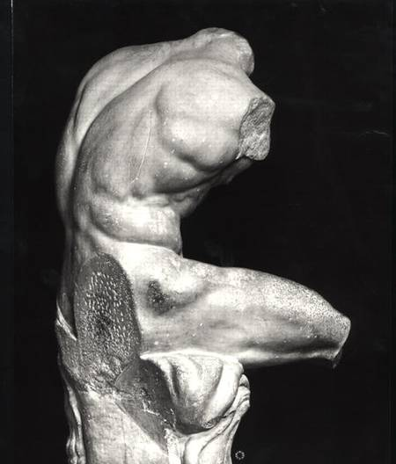

Parafrase over Abildgaards Filoktet:

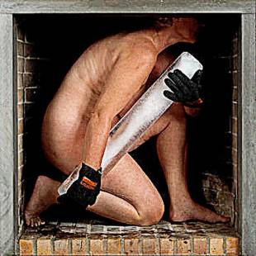
Kirsten Justesen: Melting in time#4 (2002)

Ovenfor ses Kirsten Justesens i en kropslig genfortolkning af Abildgaard; en parafrase med både kønskommentar og klimakobling:

Stof i forvandling

Når Kirsten Justesen er så optaget af isen som stof, skyldes det materialets evne til at synliggøre proces og forvandling, men det handler i lige så høj grad om dets muligheder for at udtrykke en flersidet forståelse af tid som lineær, cyklisk og subjektiv, der også indbefatter en bevidsthed om at forløb kan have forskellige hastigheder. Smelte- og køleprocesser kan gå hurtigt eller langsomt. Tiden kan opleves som langsom eller hurtig. Disse forskellige facetter af tiden som proces og erfaring gør Meltingtime-serien sanseligt konkret.

Opgave – praksis

Undersøg hvordan samtidskunsten (seneste 10 år) bruger krop og figur som udtryksform. Find et par eksempler.

Med udgangspunkt i en torso (udleveres) skal du lave et værk, der under temaet ”kropslighed” forholder sig til en problematik efter eget valg (fx køn, kunst, klima, kreativitet – eller noget helt femte (der ikke behøver at begynde med ”k”))

Charlotte Christensen: Maleren Nicolai Abildgaard. S. 7; Gyldendal, 1999
Kirsten Justesen: Ice Script, Meltingtime #17, s. 88, Gyldendal 2013 (essay skrevet af Anne Ring Petersen)

